# CS2 Task 1

1)

* Primary Actors
  + Patient
    - Blutzucker messen
      * Manuell
      * Automatisch
    - Messungen kontrollieren
    - Benachrichtigungen
      * Batterie leer
      * Tiefer/hoher Insulinspiegel
      * Insulin nachfüllen
    - Manuelle Injektion
    - Automatische Injektion
    - Dosierung berechnen
    - Insulin nachfüllen
    - Anzeige Sugar Levels
    - Alarmfunktion
* Supporting Actors
  + Ärzte
    - Messungen kontrollieren
    - Kalibrierung des Geräts
  + Krankenhauspersonal
    - Kalibrierung des Geräts
    - Insulin nachfüllen
    - Batterie wechseln
  + Angehörige
  + Entwicklungsteam
  + Hardwarelieferant
    - Fehleranalysefunktion (Fehlerlogs auslesen)
    - Batterie wechseln
    - Reparaturen
    - Software updaten
  + Management
  + Versicherung
  + Rechtsbeistand

2) Use case diagram

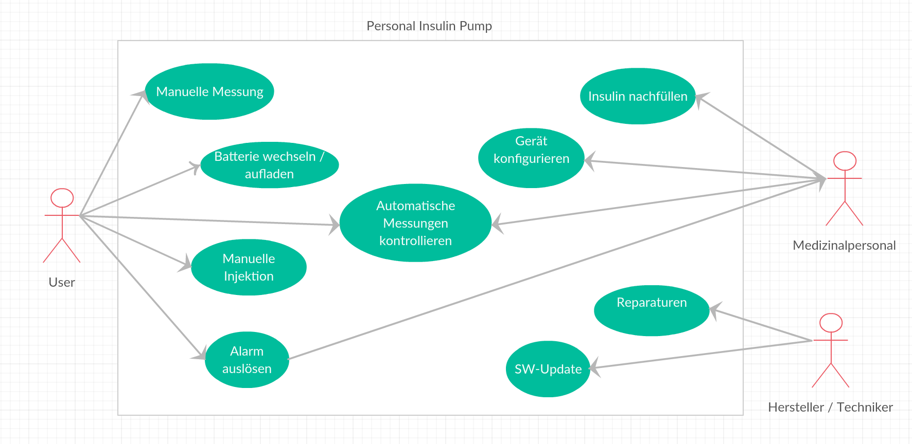

3)

|  |  |
| --- | --- |
| Name | Manuelle Blutzuckermessung |
| Nummer | 1 |
| Kurzbeschreibung | Mit dem Gerät soll eine manuelle Blutzuckermessung ausgelöst und das Resultat auf dem Display ausgegeben werden können. |
| Beteiligte Akteure | Patient, BZ-Sensor, PIP |
| Auslöser/Vorbedingung | Patient leitet physisch eine Messung ein. Die Sonde ist am Blutkreislauf angeschlossen. |
| Ergebnisse/Nachbedingung | Aktueller Blutzuckerwert inkl. Klassifizierung wird auf dem Display angezeigt. |

Ablauf

|  |  |  |
| --- | --- | --- |
| Nr. | Wer | Was |
| 1.0 | Patient | Start des Messung-Prozesses über Button |
| 1.1 | PIP | System überprüft Verfügbarkeit aller Sensoren/Komponenten |
| 1.2 | PIP | Der Blutzuckerwert der Sonde wird ausgelesen |
| 1.3 | PIP | Blutzuckerwert wird zur Nachverfolgung zwischengespeichert |
| 1.4 | PIP | Interpretation des Blutzuckerwertes |
| 1.5 | PIP | Ausgabe des Messwertes und der Klassifizierung auf Display |

Ausnahmen, Fehler, Varianten

|  |  |  |
| --- | --- | --- |
| Nr | Wer | Was |
| 1.0 |  | Button funktioniert nicht |
| 1.0.1 | Patient | Kontaktaufnahme mit Spital |
| 1.1 |  | Sensoren sind nicht verfügbar |
| 1.1.1 | PIP | Fehlermeldung, Abbruch des Vorganges |
| 1.1.2 | Patient | Kontrolle der Anschlüsse |
| 1.1.3 | Patient | Erneutes Starten des Vorganges |
| 1.2 |  | Blutzuckerspiegel kann nicht von der Sonde gemessen werden |
| 1.2.1 | PIP | Fehlermeldung, Abbruch des Vorganges |
| 1.2.2 | Patient | Kontaktaufnahme mit Spital |
| 1.3 |  | Speicher voll/nicht verfügbar |
| 1.3.1 | PIP | Fehlermeldung, Abbruch des Vorganges |
| 1.3.2 | Patient | Kontaktaufnahme mit Spital |
| 1.5 |  | Display nicht verfügbar |
| 1.5.1 | Patient | Kontaktaufnahme mit Spital |

Name: Warnung bei zu tiefem Blutzuckerspiegel

Nummer: 2

Kurzbeschreibung: Es wird ein optisches und akustisches Warnsignal ausgegeben, wenn der Blutzuckerspiegel des Patienten einen kritischen Wert unterschreitet.

Beteiligte Akteure: Patient und BZ-Sensor, Alarmgeber

Vorbedingungen: zu tiefer Blutzuckerspiegel wird gemessen

Nachbedingungen: das Warnsignal wird ausgelöst und bleibt bestehen bis der Blutzuckerspiegel wieder einen normalen Pegel erreicht hat.

Ablauf:

|  |  |  |
| --- | --- | --- |
| Nr. | Akteur | Aktion |
| 2.0 | PIP | sinkender Blutzuckerspiegel wird gemessen. Analyse des Trends ergibt das Unterschreiten des kritischen BZ-Werts für Hypoglykämie in 20 Minuten. |
| 2.1 | PIP | ein akustischer Alarm von 2 Sekunden wird alle 2 Minuten ausgelöst. Zudem blinkt das Display alle 10 Sekunden auf. |
| 2.2 | PIP | Blutzuckerspiegel sinkt weiter. Analyse des Trends ergibt das Unterschreiten des kritischen BZ-Werts für Hypoglykämie in 10 Minuten. |
| 2.3 | PIP | ein akustischer Alarm von 2 Sekunden wird alle 15 Sekunden ausgelöst. Zudem blinkt das Display alle 5 Sekunden auf. |
| 2.4 | PIP | Blutzuckerspiegel hat kritischen BZ-Wert für Hypoglykämie unterschritten. |
| 2.5 | PIP | ein durchgehender akustischer Alarm wird ausgelöst. Zudem blinkt das Display alle 1 Sekunden auf. |
| 2.6 | PIP | Blutzuckerspiegel steigt und ein normaler Wert wird gemessen. |
| 2.7 | PIP | Akustischer und optischer Alarm wird beendet. |

Ausnahmen, Varianten:

|  |  |  |
| --- | --- | --- |
| Nr. | Akteur | Aktion |
| 2.0 |  | Gerät zeigt Wert an, von dem Patient annimmt, dass er nicht stimmt. |
| 2.0.1 | Patient | Manuelle Messung mit anderem Gerät, Kontrolle der Anschlüsse, Kontaktaufnahme mit Spital |
| 2.1 |  | Sensor fällt aus |
| 2.1.1 | PIP | Fehlermeldung anzeigen |
| 2.1.2 | Patient | Kontrolle der Anschlüsse, Kontaktaufnahme mit Spital |
| 2.2 |  | Fehlalarm, aufgrund von Fehlfunktion des Geräts |
| 2.2.1 | Patient | Akustisches Signal kann ausgeschaltet werden. Dies darf aber nicht versehentlich passieren können. Kontaktaufnahme mit Spital |